25.08.23

Смет мусора на Привокзальной площади

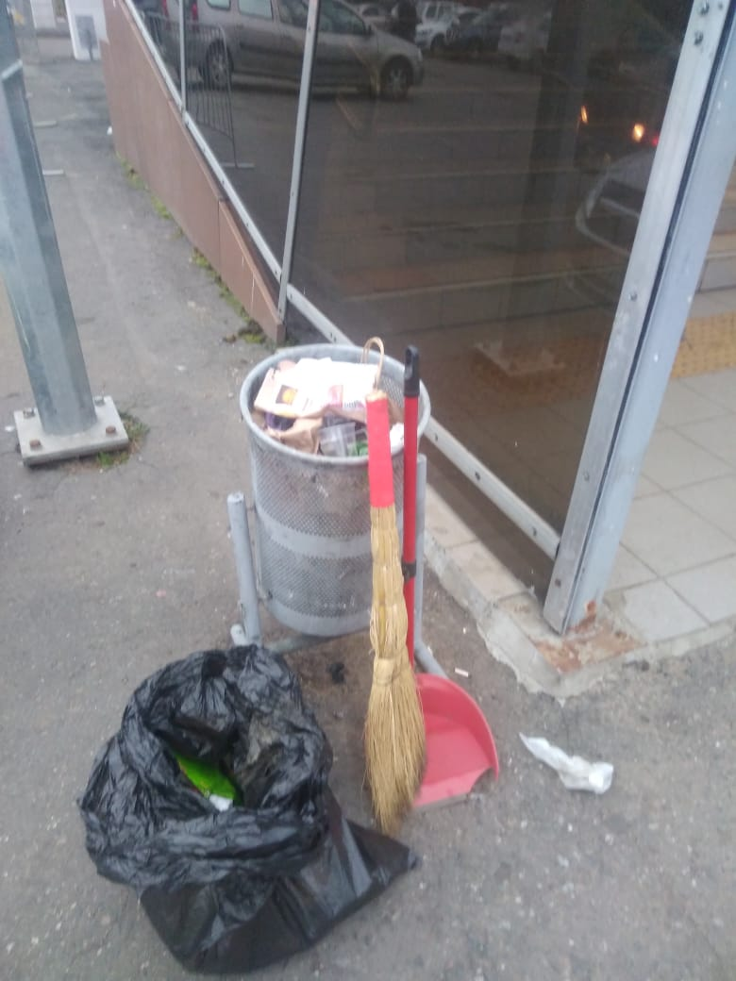

Остановки Кирзавод

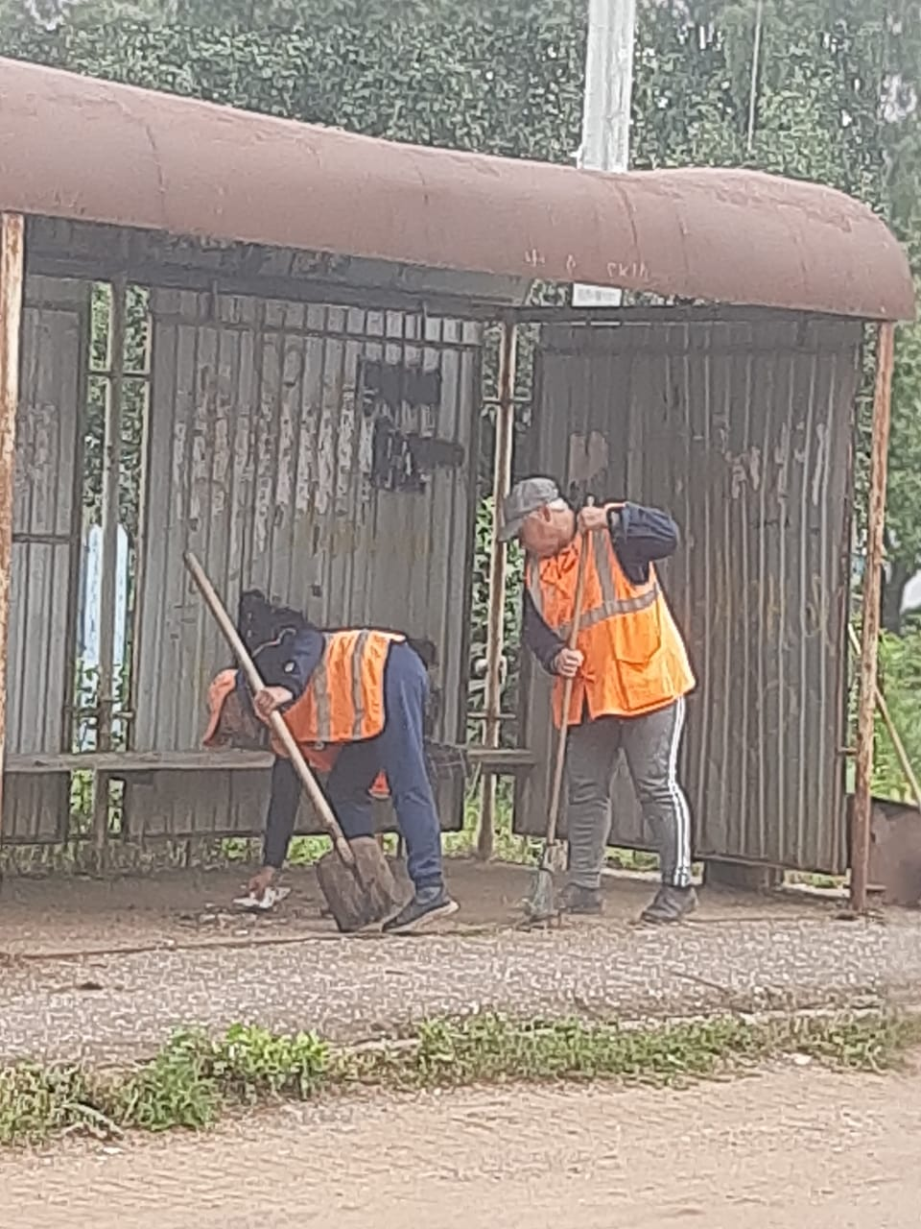

Уборка смета и грязи ул.Ленина (Кир.Завод)

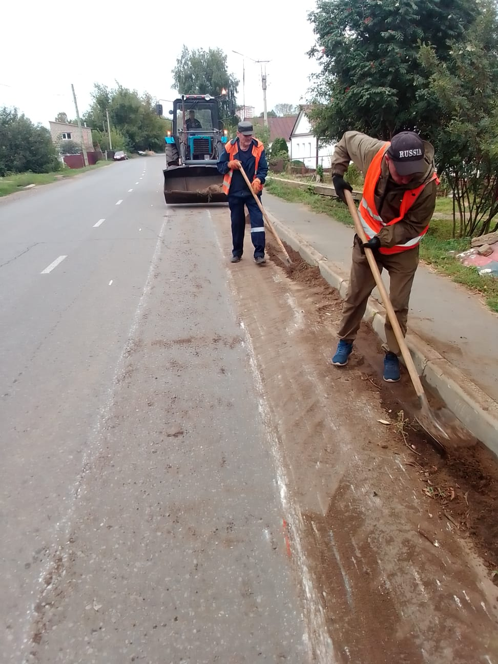

Ямочный ремонт Школьный бульвар

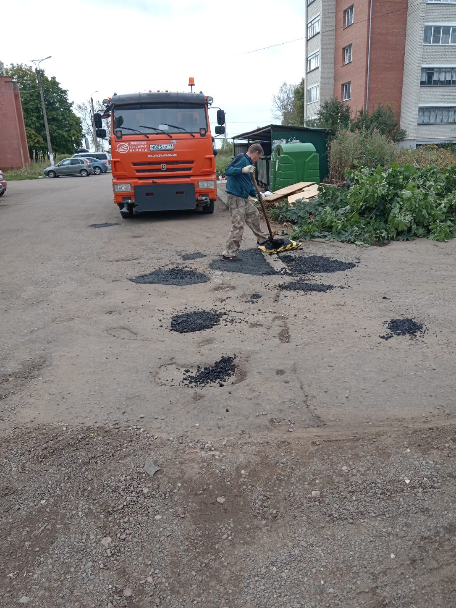

Уборка мусора в верхней части города

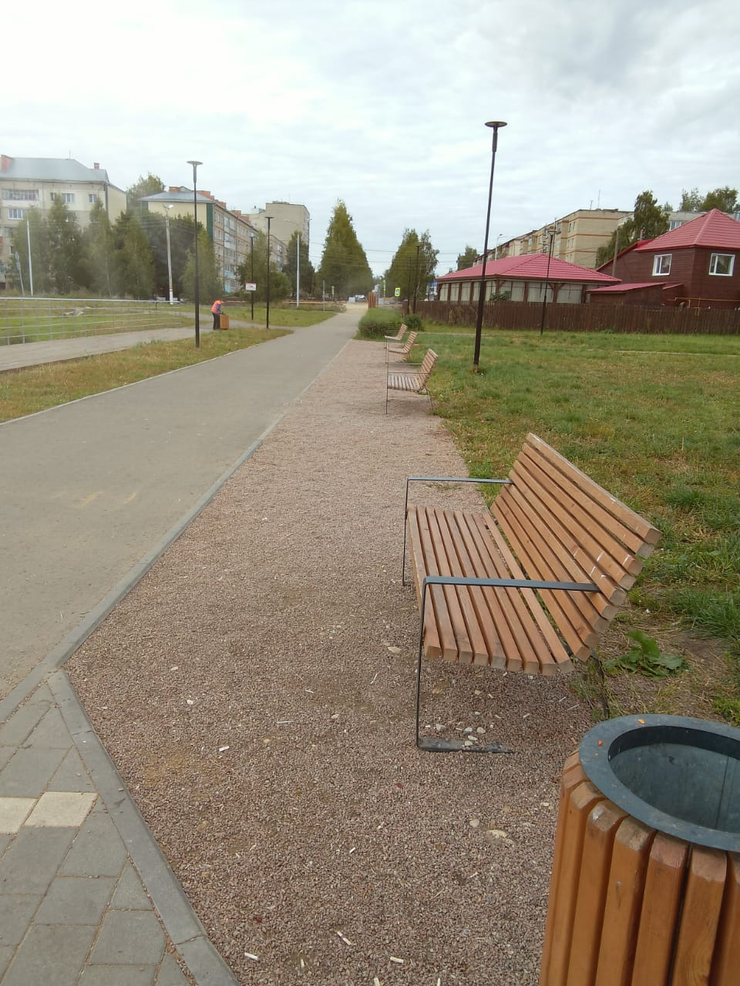

П. Химмаш

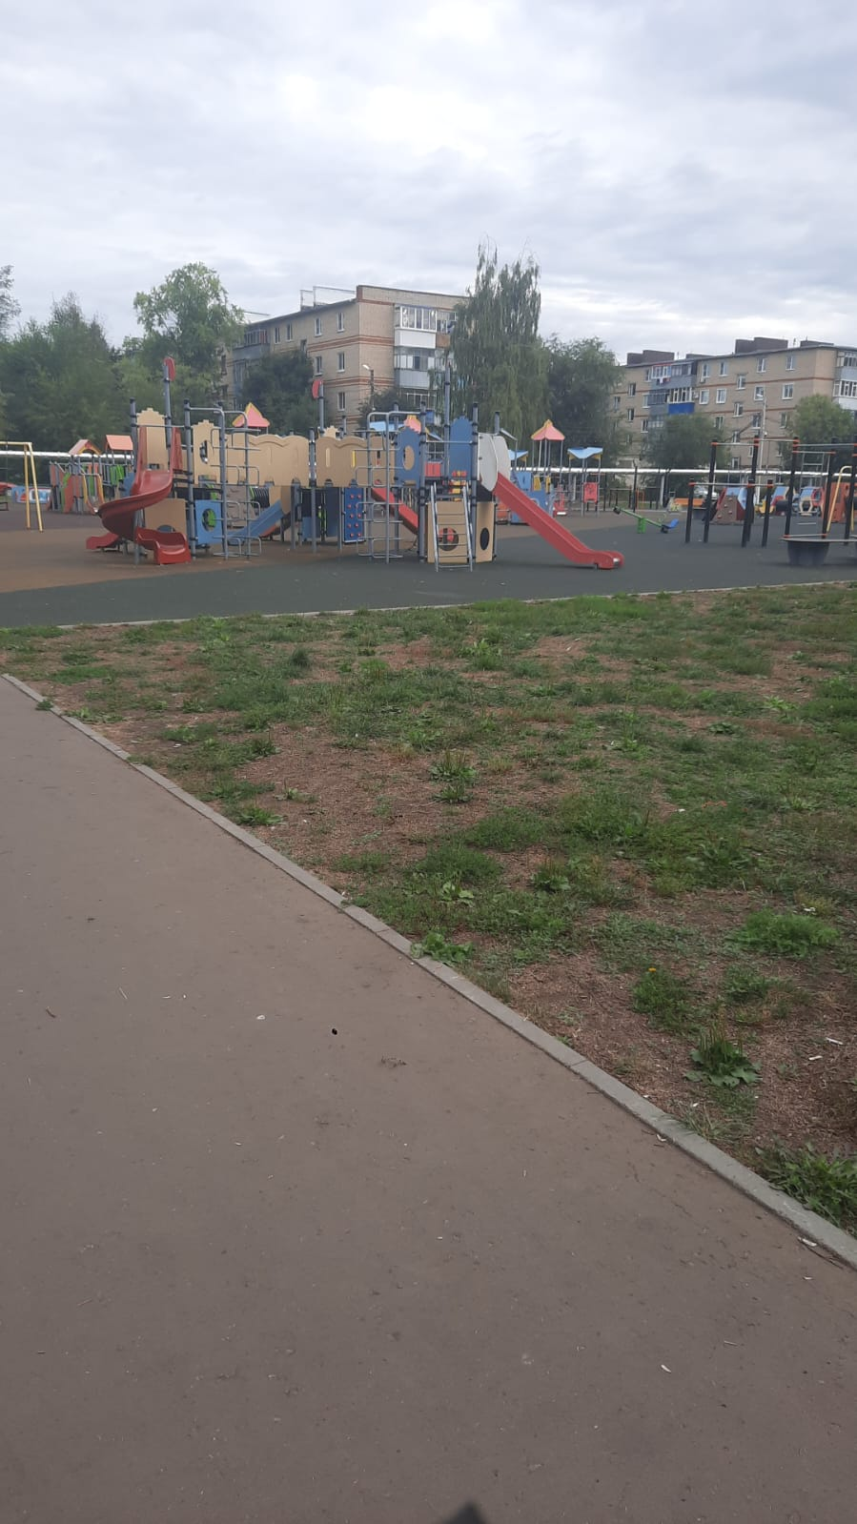

Верхняя часть города

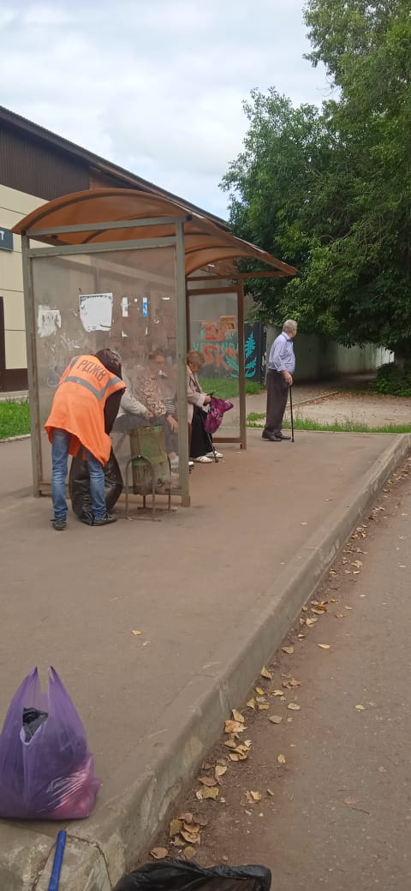

Ул. Байкузова шк. 8 обрезка кустов

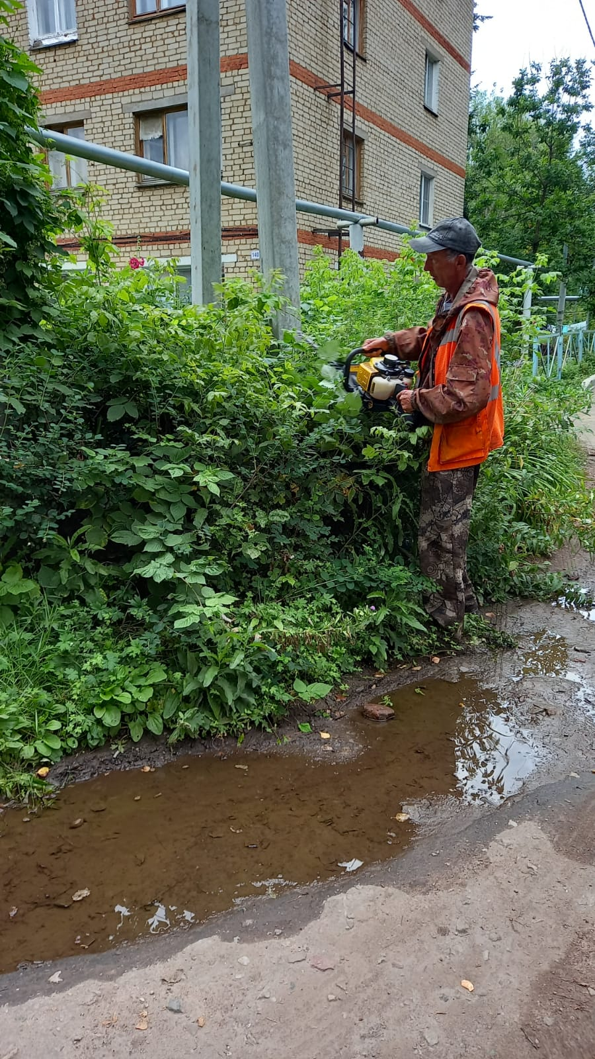

Ул. Куйбышева вырубка порослей

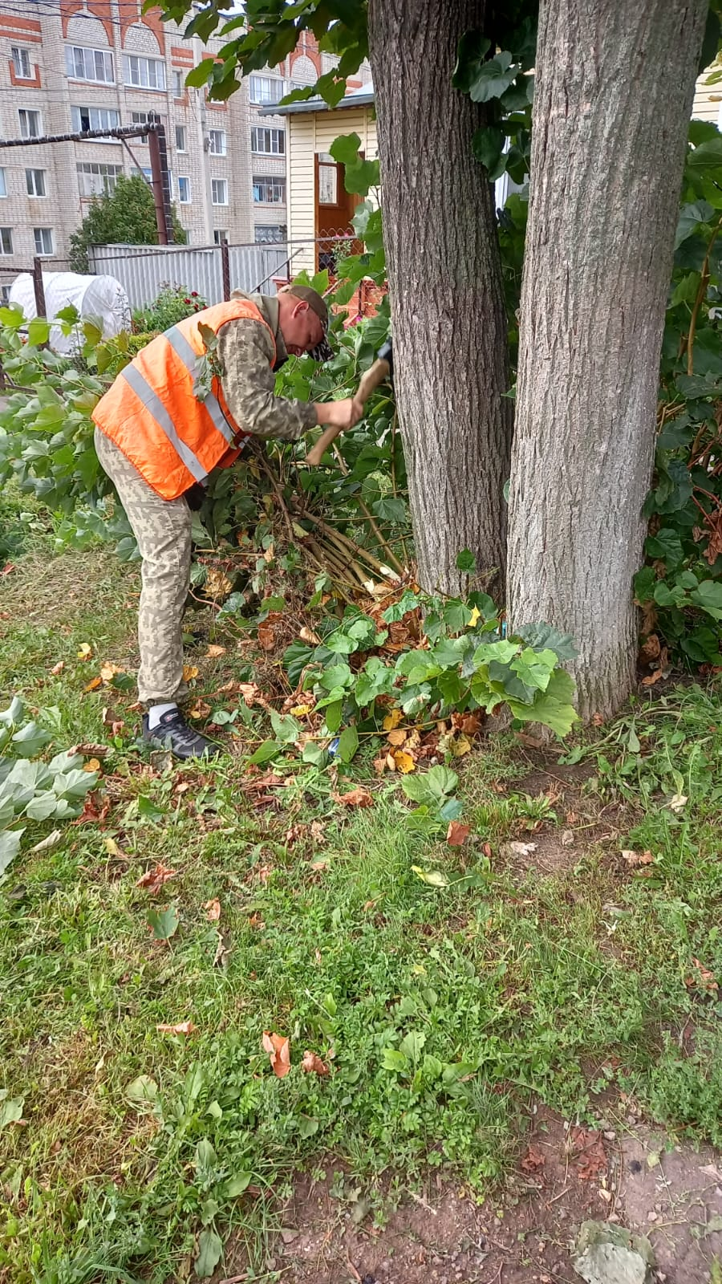

Заготовка материала для ремонта скамеек дет.пл-ки на ул.Революции-1905г.

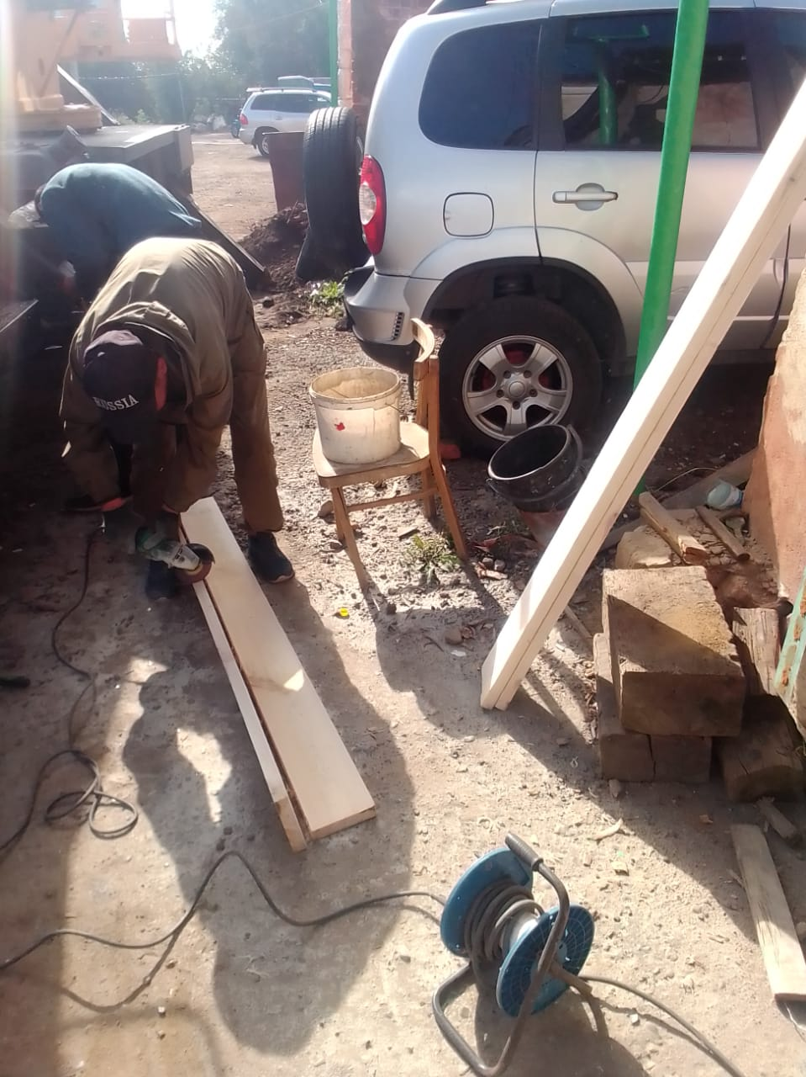

Уборка мусора Ул.Маяковского,К.Маркса

